
TISKOVÁ ZPRÁVA 13. října 2026

Levná elektronika zaplavuje domácnosti. Elektrowin upozorňuje na problém fast tech
Nabíječky, sluchátka, kabely, elektronické hračky nebo jednorázové elektronické cigarety. Levnou elektroniku si lidé pořizují za desítky či stovky korun, často však dlouho nevydrží a kvůli nízké ceně ji snadno nahrazují novými výrobky. Po dosloužení navíc tato zařízení mnohdy končí ve směsném odpadu, kde mohou představovat riziko požáru a zároveň zbytečnou zátěž pro životní prostředí. Na fenomén takzvaného fast tech a na význam správného sběru a recyklace upozorňuje kolektivní systém Elektrowin u příležitosti letošního Mezinárodního dne elektroodpadu, který připadá na 14. října.
Jak lidé drobnou elektroniku nakupují, používají a co s ní dělají, když doslouží? Právě na tyto otázky se zaměřily dva aktuální průzkumy. Český průzkum kolektivního systému Elektrowin zjišťoval mimo jiné, zda lidé vědí, co všechno patří mezi elektroodpad a kde drobnou elektroniku nakupují. Studie mezinárodní asociace WEEE Forum, do které se zapojili respondenti z 12 evropských zemí, se pak věnovala především důvodům obliby fast tech, jeho životnosti a způsobům nakládání s vysloužilými výrobky.
Češi patří ve sběru elektroodpadu k evropské špičce. U drobné elektroniky ale stále tápou
Česko patří v evropském srovnání mezi země s nejvyšším množstvím sesbíraného elektroodpadu. Podle nejaktuálnějších údajů Eurostatu se u nás v roce 2023 sebralo 16,8 kilogramu elektroodpadu na obyvatele, což Česko řadilo na druhé místo v Evropské unii hned za Bulharsko. Přestože si tedy ve sběru elektroodpadu vedeme velmi dobře, stále máme mezery v tom, které výrobky mezi elektroodpad patří. Týká se to zejména drobné elektroniky, kterou lidé za elektroodpad často vůbec nepovažují.
Potvrzuje to aktuální průzkum Elektrowinu. Češi například nevědí, že mezi elektroodpad patří jednorázové elektronické cigarety (44 %), hrající dětské hračky na baterie (41 %) a vánoční světelné řetězy (28 %). Všechny tyto výrobky přitom po skončení životnosti patří do elektroodpadu.
„Žijeme v době, kdy nás elektronika obklopuje na každém kroku a neustále přibývají nové výrobky. Není proto divu, že lidé někdy tápou, co všechno patří mezi elektroodpad a kam jednotlivá zařízení vyhodit. Právě proto je důležité o správném třídění mluvit a připomínat, že ani nabíječky, elektronické hračky nebo jednorázové elektronické cigarety nepatří do běžné popelnice. Nejjednodušším řešením je najít si v okolí nejbližší sběrné místo určené pro elektroodpad a vysloužilou drobnou elektroniku odevzdat tam,“ říká Roman Tvrzník, předseda představenstva společnosti Elektrowin.
Levnou elektroniku na zahraničních tržištích nakupují muži přibližně dvakrát častěji než ženy
K rozšíření levné elektroniky přispívá také její snadná dostupnost na internetu. Podle průzkumu Elektrowin pořizuje drobnou elektroniku a elektronické doplňky na českých e-shopech 79 % dotazovaných. Zahraniční online tržiště, jako jsou AliExpress, Temu nebo Shein, využívá k těmto nákupům 16 % respondentů. Nejčastěji tento způsob nákupu uvádějí lidé ve věku 36 až 44 let. Muži na zahraničních platformách přitom nakupují drobnou elektroniku přibližně dvakrát častěji než ženy.
Nízká cena vítězí nad životností. Lidé jsou s levnou elektronikou přesto spokojeni
Jak rozšířeným fenoménem se fast tech stal, ukazují výsledky studie mezinárodní
asociace WEEE Forum, která proběhla ve 12 evropských zemích. Alespoň jeden výrobek z kategorie fast tech vlastní 87 % dotazovaných a 78 % si takový produkt koupilo v posledních 12 měsících. Bezmála polovina respondentů (44 %) má doma šest nebo více těchto zařízení.
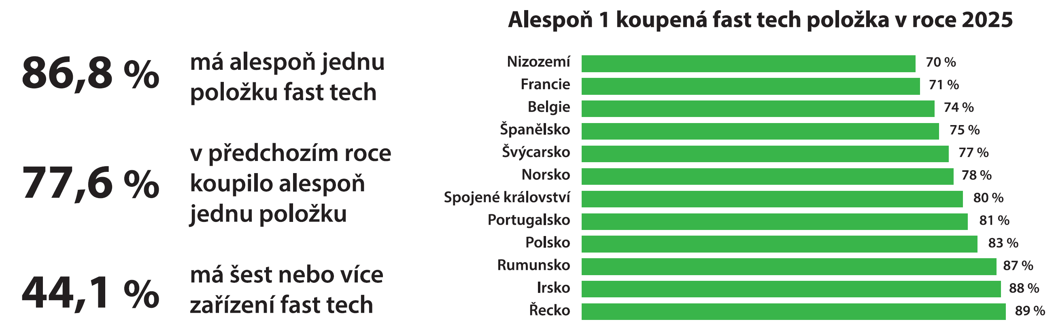
Graf 1: Podíl populace, která koupila alespoň jeden fast tech produkt v jednotlivých sledovaných státech. Zdroj: WEEE Forum, Fast Tech Study, 2026
Studie ukázala, že nízkou cenu jako důvod nákupu uvedla více než polovina kupujících. Přestože 58 % respondentů uvedlo, že jim některý výrobek z této kategorie vydržel nejvýše šest měsíců, většina je s těmito výrobky celkově spokojena. Zajímavý je i další rozpor: 80 % dotazovaných by si alespoň v některých případech bylo ochotno připlatit za výrobek s delší životností, zároveň by ale 59 % rozbité zařízení nahradilo dalším levným produktem.
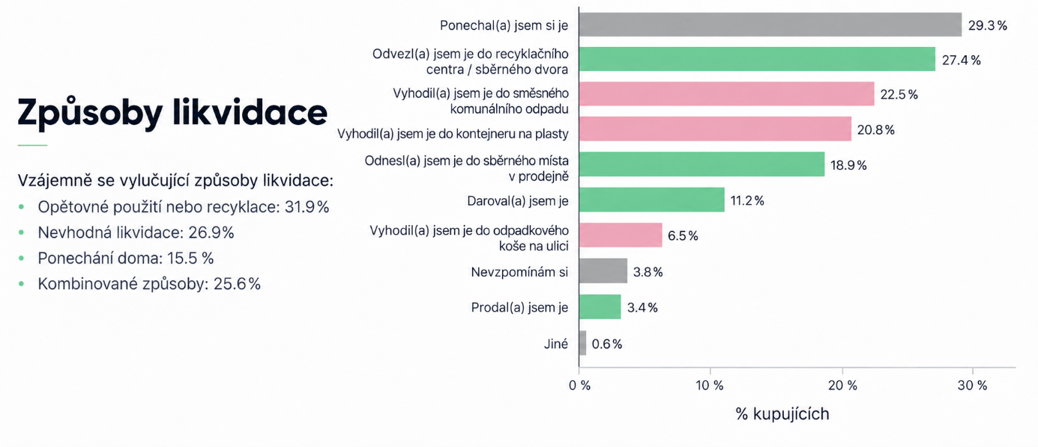
Problematické je také to, co lidé s levnou elektronikou dělají po jejím dosloužení. Pouze 32 % respondentů uvedlo, že využívá výhradně možnosti opětovného použití nebo recyklace. Naopak 23 % dotazovaných vysloužilé výrobky vyhazuje do směsného odpadu a 21 % je dává do kontejnerů na plasty.
Graf 2: Způsoby nakládání s výrobky fast tech po skončení jejich používání. Zdroj: WEEE Forum, Fast Tech Study, 2026.
Odpovědnost online tržišť zůstává problémem. Ve hře jsou desítky milionů korun na recyklaci
V roce 2025 se do Evropské unie dostalo téměř 5,9 miliardy nízkohodnotových zásilek, z velké části spojených s internetovým prodejem. S rostoucím objemem levné elektroniky se však otevírá také otázka, kdo zaplatí za její sběr a recyklaci. Část zahraničních prodejců totiž neplní své zákonné povinnosti a nepřispívá na recyklaci elektrozařízení, která dodává na český trh. Podle odhadů Elektrowinu kvůli tomu v českém systému zpětného odběru každoročně chybějí desítky milionů korun.
Situaci měl pomoci řešit pozměňovací návrh k novele zákona o výrobcích s ukončenou životností, který počítal s rozšířením odpovědnosti také na provozovatele online tržišť. Tento návrh však při projednávání ve Výboru pro životní prostředí nezískal doporučující stanovisko.
„Pokud část prodejců neodvádí příspěvky na sběr a recyklaci, vzniká nerovnováha vůči těm, kteří své povinnosti řádně plní. Každý elektrospotřebič přitom jednou doslouží a je potřeba zajistit jeho bezpečný sběr a recyklaci bez ohledu na to, kde si ho zákazník koupil. Pokud se nepodaří odpovědnost online tržišť účinně řešit, budou v systému nadále chybět prostředky, které by měly sloužit ke zpracování vysloužilých elektrozařízení. S rostoucím množstvím levné elektroniky přitom bude tento problém ještě naléhavější,“ upozorňuje Roman Tvrzník, předseda představenstva společnosti Elektrowin.
Osvěta je prvním krokem ke správnému třídění
Aby vysloužilá elektronika nekončila ve směsném odpadu nebo zbytečně nezůstávala v domácnostech, je důležité lidem dlouhodobě připomínat, kam ji správně odevzdat a proč má třídění smysl. Elektrowin proto podporuje řadu osvětových projektů napříč Českem. Patří mezi ně například program Recyklohraní zaměřený na osvětu ve školách, projekt Recyklujte s hasiči, do kterého se zapojují sbory dobrovolných hasičů, nebo oceňování měst a obcí za výsledky ve sběru vysloužilého elektra.
Jednou z letošních aktivit byl také Recyklační víkend, který se uskutečnil 10. a 11. října ve spolupráci s Národním technickým muzeem v Praze. Lidé během něj mohli přinést starší elektrozařízení, která odborníci posoudili z hlediska jejich historické hodnoty a možného zařazení do muzejních sbírek. Pro ostatní vysloužilé elektrospotřebiče bylo na místě připraveno sběrné místo Elektrowinu, kde je návštěvníci mohli rovnou odevzdat k recyklaci. Akce tak spojila možnost zachránit technicky či historicky zajímavé předměty s praktickou připomínkou toho, že nepotřebné elektro nepatří do běžného odpadu.
„Letošní Recyklační víkend přinesl i přes nepřízeň počasí řadu zajímavých úlovků a uspokojivou účast. K nejzajímavějším získaným předmětům patří elektrické porcelánové topidlo firmy Epiag s florálními motivy z Karlových Varů z konce 30. let minulého století a remoska z roku 1963. Poslední typ, který ve sbírce Technika v domácnosti doposud scházel. V téměř 20 případech využili zájemci pro nabídku vysloužilého spotřebiče do sbírek NTM elektronický interaktivní formulář na společné webové stránce www.muzejnirecyklace.cz. Z nabídek podaných elektronicky bude do sbírky zařazen krásně dochovaný vysavač Efa s plným příslušenstvím v dřevěném kufříku také z konce 30. let, který nám nabídl dárce z Olomoucka,“ zakončuje Lucie Střechová, kurátorka Národního technického muzea.
Více informací o Mezinárodním dni elektroodpadu a problematice fast tech naleznete zde: https://www.zaostrenonaelektro.cz/mezinarodni-den-elektroodpadu/
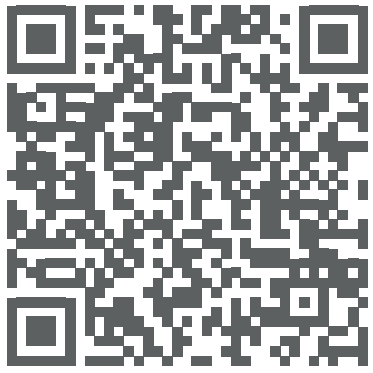

O průzkumu Elektrowin:

Průzkum na téma sběru elektroodpadu v Česku realizovala společnost Elektrowin pomocí aplikace Instant Research agentury Ipsos. Sběr dat probíhal on-line v období 3. 9. až 8. 9. 2026 na celkem 1000 respondentech. Dotazováni byli respondenti ve věku 18 až 65 let.

O průzkumu WEEE Forum:
Fast Tech Study, kterou 8. září 2026 představila mezinárodní asociace WEEE Forum, vychází z odpovědí 10 245 respondentů z 12 evropských zemí – Belgie, Francie, Irska, Nizozemska, Norska, Polska, Portugalska, Rumunska, Řecka, Spojeného království, Španělska a Švýcarska. Studie se zaměřila na nákup, používání, životnost a způsoby vyřazování drobné levné elektroniky. Výsledky nejsou reprezentativní pro Evropu jako celek. Studii vypracovala Bellegarde Scientific Consulting. Dotazováni byli respondenti ve věku 18 až 99 let.

O společnosti ELEKTROWIN a.s.:

ELEKTROWIN a.s. provozuje největší kolektivní systém pro zpětný odběr odpadních elektrozařízení v České republice. Společnost vznikla v roce 2005 jako nezisková organizace založená výrobci velkých a malých domácích spotřebičů. Zaměřuje se na sběr, zpracování a recyklaci elektroodpadu s důrazem na udržitelnost a ochranu životního prostředí. Společnost disponuje rozsáhlou sítí 12 000 sběrných míst a za dobu své existence zajistila recyklaci více než 46 milionů kusů elektrospotřebičů o celkové hmotnosti přesahující 785 000 tun. Jen v roce 2025 vybrala 73 166 tun vysloužilých elektrospotřebičů, což svou hmotností odpovídá šesti Žižkovským věžím. Celková míra sběru tak dosáhla úctyhodných 72,25 %, čímž výrazně překročila 65% hranici stanovenou zákonem o výrobcích s ukončenou životností. Elektrowin je aktivním členem mezinárodního sdružení WEEE Forum a realizuje významné osvětové projekty, jako jsou Zaostřeno na elektro, Recyklohraní aneb Ukliďme si svět nebo Recyklujte s hasiči.

Pro více informací kontaktujte:
Jana Bělochová
Crest Communications a.s.
jana.belochova@crestcom.cz
+420 721 469 024

Vendula Pavlíčková
Crest Communications a.s.
vendula.pavlickova@crestcom.cz
+420 607 640 490

